Proiect OpenGL

Deto Sergiu A.

Grupa 30236

Februarie 2022

**1.Cuprins**

Cuprins ……………………………………………………………………………………….. 2

Prezentarea temei …………………….……………………………………………………. 3

Scenariul ………………….………………………………………………………………….. 3

Descrierea scenei si a obiectelor ………………………………………………………….. 3

Functionalitati …………………………………………………………………………. ……. 3

Detalii de implementare …………………………………………………………………….. 4

Functii si algoritmi …………………………………………………………………………… 4

Solutii posibile ……………………………………………………………………………….. 4

Motivarea abordarii alese …………………………………………………………………… 5

Modelul grafic ………………..…………………………...………………………………… 5

Structuri de date …………………………………………………………………………..... 7

Ierarhia de clase ……………………………………………………………………… 7

Prezentarea interfetei grafice utilizator …………………………………………………….. 8

Concluzii si dezvoltari ulterioare …………………………………………………………… 8

Referinte …………………………………………………………………………………… 9

**2.Prezentarea temei**

Tema proiectului este o radiografie a naturii umane care perturba mediul inconjurator in mod direct sau indirect prin diferite conflicte, in cazul nostru un nou posibil razboi mondial.

**3.Scenariul**

**3.1 Descrierea scenei si a obiectelor**

Scena reprezinta un cadru mai putin obisnuit, in care actorii principali sunt o haita de lupi in cautare de mancare, acestia fiind perturbati de un tanc care se indreapta spre o cabana, cu scopul de a o distruge.

In scena avem numeroase denivelari, acoperite de brazi, o lumina ambientala si un SkyDome.

**3.2 Functionalitati**

Functionalitatile implementate sunt: posibilitatea miscarii prin scena cu ajutorul tastaturii (W,A,S,D), dar si cu a mouse-ului, care efectueaza miscarile de rotatie.

Tastele (B,N,M) sunt folosite pentru a comuta intre 3 tipuri diferite de afisare (solid, wireframe, poligonal).

Cu Arrow Keys se poate misca obiectul (tancul) in interiorul scenei.

**4.DETALII DE IMPLEMENTARE**

**4.1.Functii si algoritmi**

Am utilizat algoritmii din laborator, alaturi de alte variatiuni din tutoriale de pe internet (Surse cap 7).Spre exemplu obiectul special folosit pentru animatie a fost incarcat individual fata de restul scenei.

4.1.1.Solutii posibile

Maparea texturilor a fost facuta automat de OpenGL dupa incarcarea fisierelor .OBJ. Tot cu ajutorul functionalitatilor oferite de OpenGL am implementat cele 3 moduri de vizualizare a scenei, folosind unele functii predefinite.

**4.1.2.Motivarea abordarii alese**

Am ales aceasta abordare atat in cod cat si in aranjarea scenei, datorita usurintei si eficientei implementarilor, skill deprins din laboratoarele si videoclipurile profesorului de la curs.

**4.2.Modelul grafic**

In continuare avem atasate diferite poze din scena in care sunt reprezentate obiectele 3D alaturi de maparea texturii.

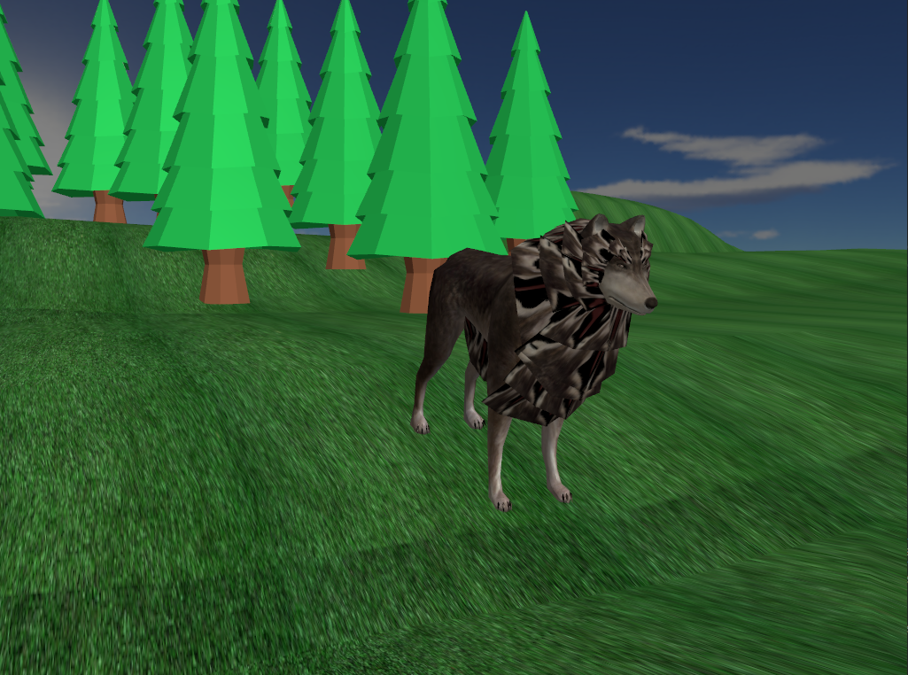

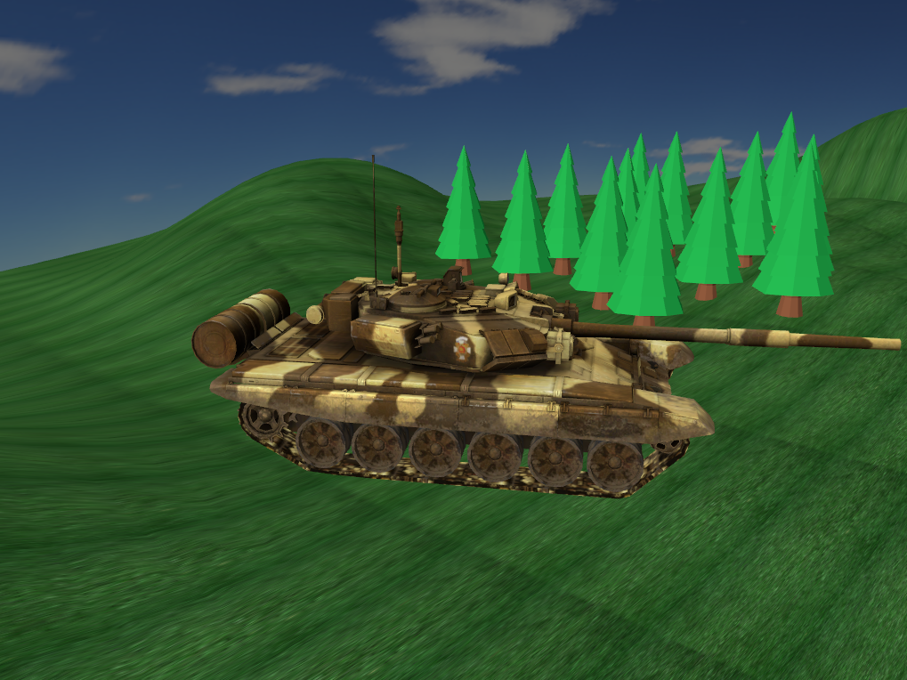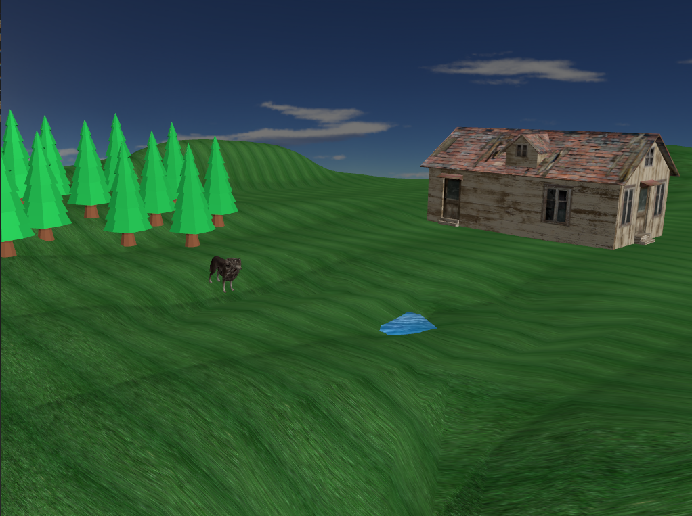

**4.3.Structuri de date**

**Ca structure de date am folosit vectori, matrici, depth buffere, VAO si VBO.**

**4.4.Ierarhia de clase**

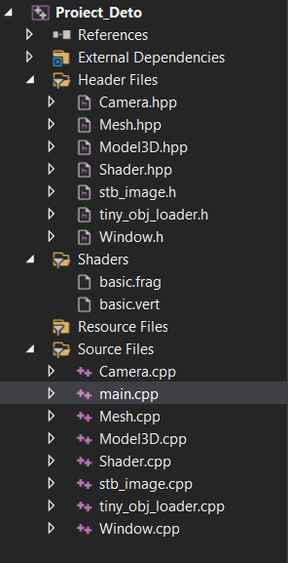

**5.PREZENTAREA INTERFEȚEI GRAFICE UTILIZATOR**

Initial pozitia camerei este in centrul hartii, dar ne putem deplasa cu ajutorul tastelor (W,A,S,D), iar cu ArrowKeys putem utiliza tancul, care este un obiect independent de scena.

**6.CONCLUZII ȘI DEZVOLTĂRI ULTERIOARE**

La capitolul imbunatatiri tin sa pun urmatoarele lucruri in evidenta:

- animatie speciala pentru tanc

- sursa de lumina speculara

- animatii de miscare la animalele din scena

- efect de ceata si sunete ambientale in diferite parti ale scenei

**7.REFERINȚE**

* https://www.glfw.org/docs/3.3/input_guide.html
* https://stackoverflow.com/questions/55322485/how-to-rotate-camera-in-opengl-using-glfw
* https://free3d.com/
* https://www.youtube.com/watch?v=vby-3tDSgno&ab_channel=CosminNandra